浙江音乐学院学生证火车票磁条自助充磁流程

步骤一：找到火车票磁条自助充磁机器（地点：学生寝室楼下学生事务大厅）
步骤二：把学生证上的火车票磁条放置在“学生证购票防伪识别器”的感应区
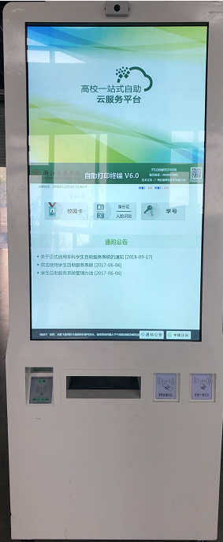
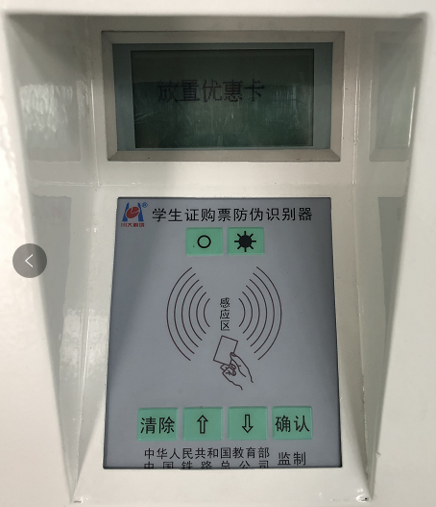

步骤三：蹲下来看小机器的显示屏幕，显示“已购票*次 可购票*次”
【特别提醒，蹲下来看小机器的屏幕，不要看大屏幕】

步骤四：若小机器屏幕显示“可购票2次”、“3次”“4次”时，则无需充磁；若小机器屏幕显示“可购票0次”或“1次”，则按下右下角绿色的“确认”按钮，小机器屏幕会显示“是否充值？”，再次按下右下角绿色的“确认”按钮，听到“嘟”的提示音后，小机器屏幕显示会变成“可购票4次”，则充磁成功。

浙江音乐学院学生工作部
2019年9月16日

